Miniteste 3 3. Composição de translações. Adição de vetores
Nome da Escola | _____________________________________________ | Ano letivo 20___-20___ |  | Matemática | 8.º ano
Nome do Aluno | _____________________________________________ | Turma | N.º | Data
Professor | _____________________________________________ | __________ | ______ | ____-____-20__

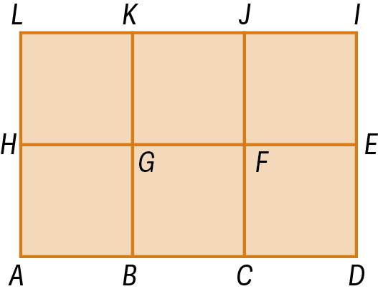
Na figura está representado um retângulo dividido em seis quadrados congruentes.
1
Qual das seguintes igualdades é verdadeira?
(A) $\vec{AB}+\vec{CE}=\vec{AE}$ (B) $\vec{AC}+\vec{JI}=\vec{HE}$
(C) $\vec{KB}-\vec{CJ}=\vec{0}$ (D) $\vec{ED}+\vec{FC}=\vec{AL}$

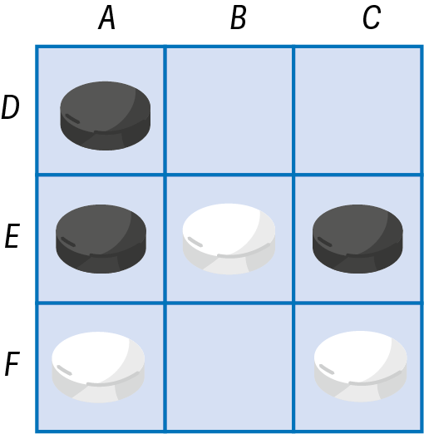
O José e a Bruna estão a jogar ao jogo do galo.
2
Considera que o jogo está como mostra o tabuleiro da figura.
A Bruna vai fazer a próxima jogada com as peças brancas.
Considera que a Bruna está com a sua peça na casa DC.
Qual dos seguintes movimentos permite à Bruna vencer a partida?
(A) $\vec{DE}+\vec{BA}$ (B) $\vec{DE}+\vec{DE}$
(C) $\vec{DF}+\vec{BA}$ (D) $\vec{CA}+\vec{DF}$

Na figura estão representados, num referencial cartesiano, o triângulo $[ABC]$ e os vetores $\vec{u}$ e $\vec{v}$ .
3
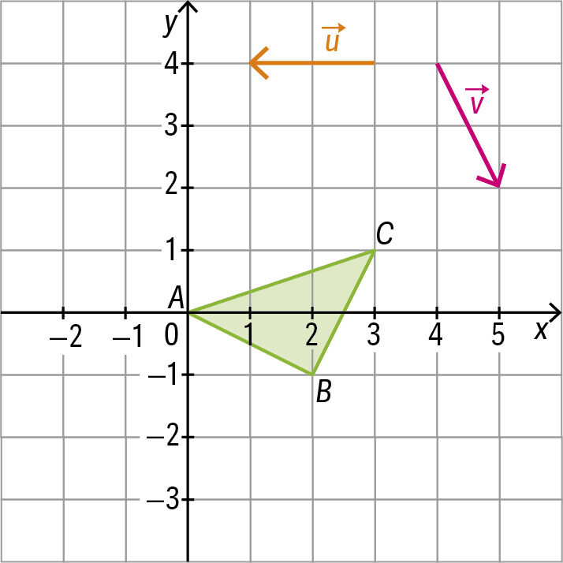

Qual é o valor da soma das abcissas dos vértices do triângulo $\left[A'B'C'\right]$ obtido pela $\left(T_{\vec{u}} ° T_{\vec{v}}\right)\left(\left[ABC\right]\right)$ ?
(A) 0 (B) 1 (C) 2 (D) 3

